**面试官：this和super有什么区别？this能调用到父类吗？**

<https://mp.weixin.qq.com/s/SgWtd0xTH3sBgo--jL2IZw>

this 和 super 都是 Java 中常见的关键字，虽然二者在很多情况下都可以被省略，但它们在 Java 中所起的作用是不可磨灭的。它们都是用来起指代作用的，每个类在实例化的时候之所以能调用到 Object 类（Object 类是所有类的父类），全是二者的“功劳”。

**1.super 关键字**

super 是用来访问父类实例属性和方法的。

**1.1 super 方法使用**

每个实例类如果没有显式的指定构造方法，那么它会生成一个隐藏的无参构造方法。对于 super() 方法也是类似，如果没有显式指定 super() 方法，那么子类会生成一个隐藏的 super() 方法，用来调用父类的无参构造方法，这就是咱们开篇所说的“每个类在实例化的时候之所以能调用到 Object 类，就是默认 super 方法起作用了”，接下来我们通过实例来验证一下这个说法。

PS：所谓的“显式”，是指在程序中主动的调用，也就是在程序中添加相应的执行代码。

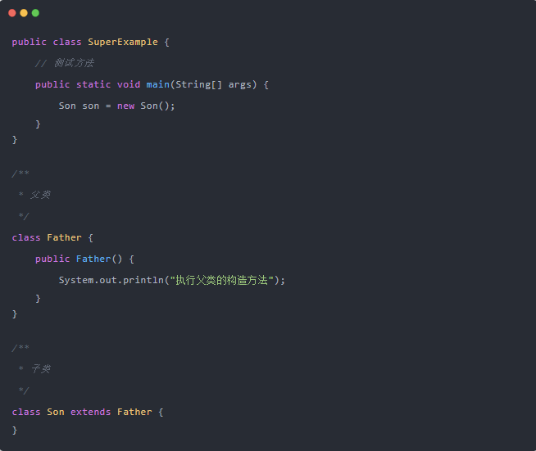

在以上代码中，子类 Son 并没有显式指定 super() 方法，我们运行以上程序，执行的结果如下：

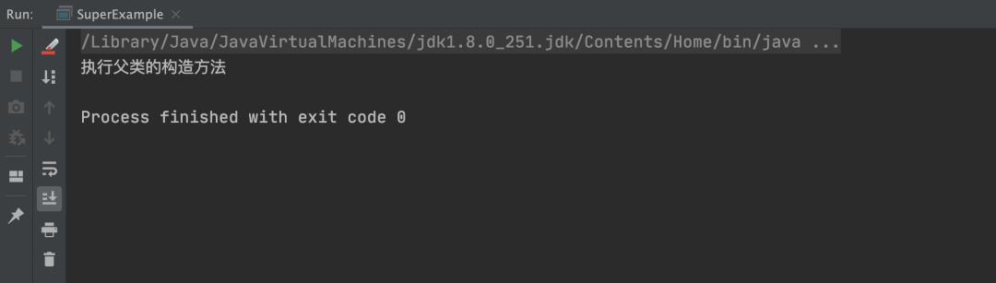

从上述的打印结果可以看出，子类 Son 在没有显式指定 super() 方法的情况下，竟然调用了父类的无参构造方法，这样从侧面验证了，如果子类没有显式指定 super() 方法，那么它也会生成一个隐藏的 super() 方法。这一点我们也可以从此类生成的字节码文件中得到证实，如下图所示：

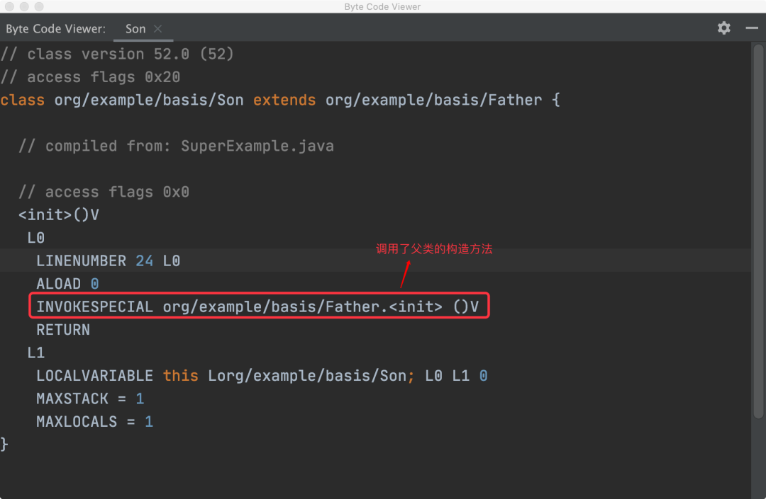

#### super 方法注意事项

如果显式使用 super() 方法，那么 super() 方法必须放在构造方法的首行，否则编译器会报错，如下代码所示：

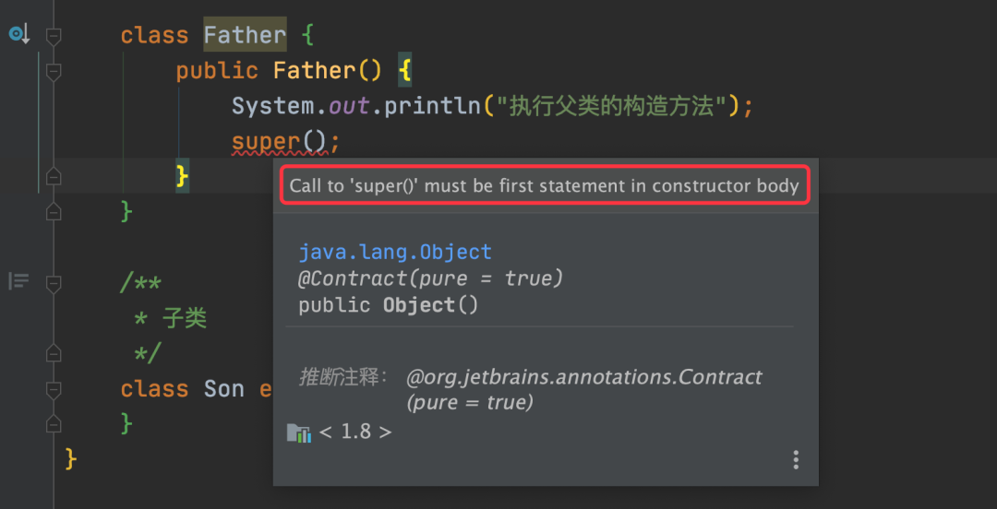

如上图看到的那样，如果 super() 方法没有放在首行，那么编译器就会报错：提示 super() 方法必须放到构造方法的首行。为什么要把 super() 方法放在首行呢？这是因为，只要将 super() 方法放在首行，那么在实例化子类时才能确保父类已经被先初始化了。

### 1.2 super 属性使用

使用 super 还可以调用父类的属性，比如以下代码可以通过子类 Son 调用父类中的 age 属性，实现代码如下：